
CROACIA FABULOSA
8 dias/7 noches

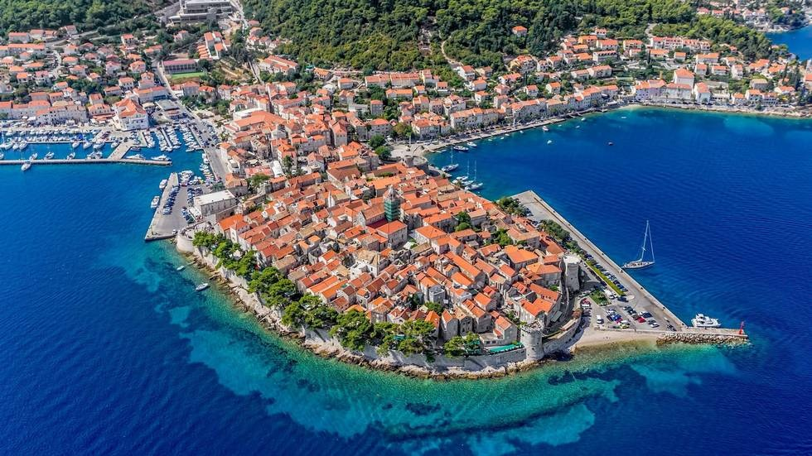
Descubra en este rápido tour uno de los países mas impresionantes sobre el Adriatico, sus ciudades amuralladas y sus islas hacen de este un recorrido inolvidable ya que combina la historia con una naturaleza bellísima
SALIDAS GARANTIZADAS 2025:
MAYO 02, 30 JUNIO 27 AGOSTO: 22
SEPTIEMBRE 19
*Todas las salidas con guía Bilingüe Español/ Portuges

Día 01: (Viernes) ZAGREB
Llegada al aeropuerto de Zagreb y traslado al hotel. Cena y alojamiento.

Día 02: (Sábado) ZAGREB
Desayuno. Visita guiada por Zagreb dando un primer vistazo panorámico desde el autobús. Entre los atractivos que veremos se encuentran: el Dolac, mercado al aire libre, y el maravilloso cementerio de Mirogoj, que bien podría ser una galería de arte.
Pasaremos por la histórica ciudad alta, el centro medieval con la Iglesia de San Marcos, la Catedral y Kamenita Vrata, la cual hoy en día es un centro de devoción Cristiana ya que allí se encuentra la imagen de la Virgen María de Kamenita Vrata, Santa Patrona de Zagreb, que ha sobrevivido milagrosamente el gran incendio de la ciudad en 1731. Conoceremos también la plaza principal de Zagreb: “Trg bana Josipa
Jelacica”, el punto de encuentro más popular de la ciudad. Luego de la visita, tendremos tiempo libre para almorzar y recorrer a gusto esta maravillosa ciudad. Cena y alojamiento.

Día 03: (Domingo) ZAGREB/ LAGOS DE PLITVICE/ ZADAR
Desayuno. Partida hacia Plitvice. Durante el camino haremos una parada en un bellísimo lugar llamado Rastoke que nos deleitará la vista con sus cascadas. Seguiremos hacia Plitvice, para visitar el parque nacional de los lagos de Plitvice. Este parque es uno de los símbolos de Croacia y se encuentra incluído en la lista de Patrimonio Mundial de la UNESCO. Esta belleza natural es una de las joyas de Croacia. Por este inmenso parque pasan 16 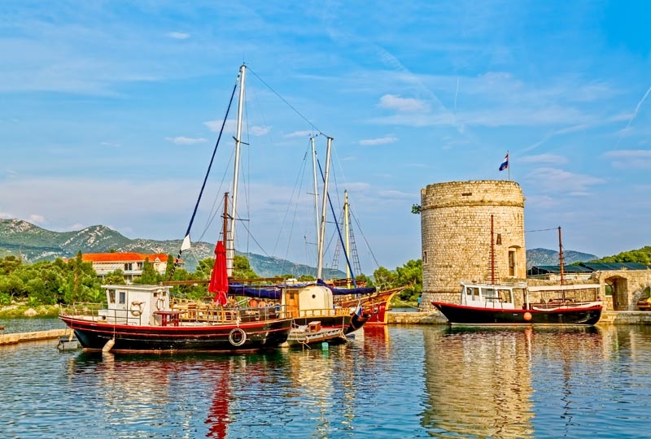pequeños y grandes lagos unidos por 92 cascadas. Haremos un paseo donde podremos apreciar las aguas cristalinas y ver los distintos tipos de flora y fauna. Luego de la visita continuamos hacia Zadar. Cena y alojamiento.

Día 04: (Lunes) ZADAR/ TROGIR/ SPLIT
Desayuno. Visita guiada de Zadar. Esta ciudad es conocida por el magnífico paseo marítimo, el órgano de mar, el saludo al sol, el jamón dálmata y el licor Maraschino. Con nuestra guía veremos el Foro Romano, la Iglesia de San Donat, la Catedral de Santa Anastasia (Stosija), la calle Kalelarga y las murallas. Continuaremos hacia el
pueblo de Pakovo, al interior de Dalmacia, donde veremos cómo se vivía en otras épocas, cuáles eran las costumbres de los pobladores y aprenderemos sobre la preparación del jamón dálmata, uno de los símbolos de la región. La primera parte de nuestra visita a este pueblo termina con una degustación de vino y de este especial jamón dálmata. A continuación, nos espera un sabroso almuerzo típico. Continuaremos hacia Split con una parada en Trogir. Esta pequeña ciudad medieval se encuentra incluida en la lista de Patrimonio Mundial de la UNESCO y tendremos tiempo libre para recorrerla a nuestro gusto. Luego emprenderemos nuevamente nuestro viaje hacia Split. Cena y alojamiento.

Día 05: (Martes) SPLIT/KORČULA
Desayuno. Visita guiada por Split. Nuevamente nos sorprenderemos con otra ciudad incluida en la lista de Patrimonio Mundial de la UNESCO. En la mitad del paisaje urbano se encuentra el Palacio edificado por el emperador Diocleciano en el siglo 4. Además de toda la historia que ha vivido este palacio, fue filmada aquí la quinta temporada de la popular serie Juego de Tronos. Visitaremos los sótanos del palacio, el peristilo, la Catedral y el Templo de Júpiter. Después de la visita tendremos tiempo libre para almorzar (no incluido) y recorrer un poco más esta fascinante ciudad y por la tarde partiremos hacia la isla de Korčula. La homónima ciudad conocida como la pequeña Dubrovnik es una joya escondida del mar Adriático. Cena y alojamiento.

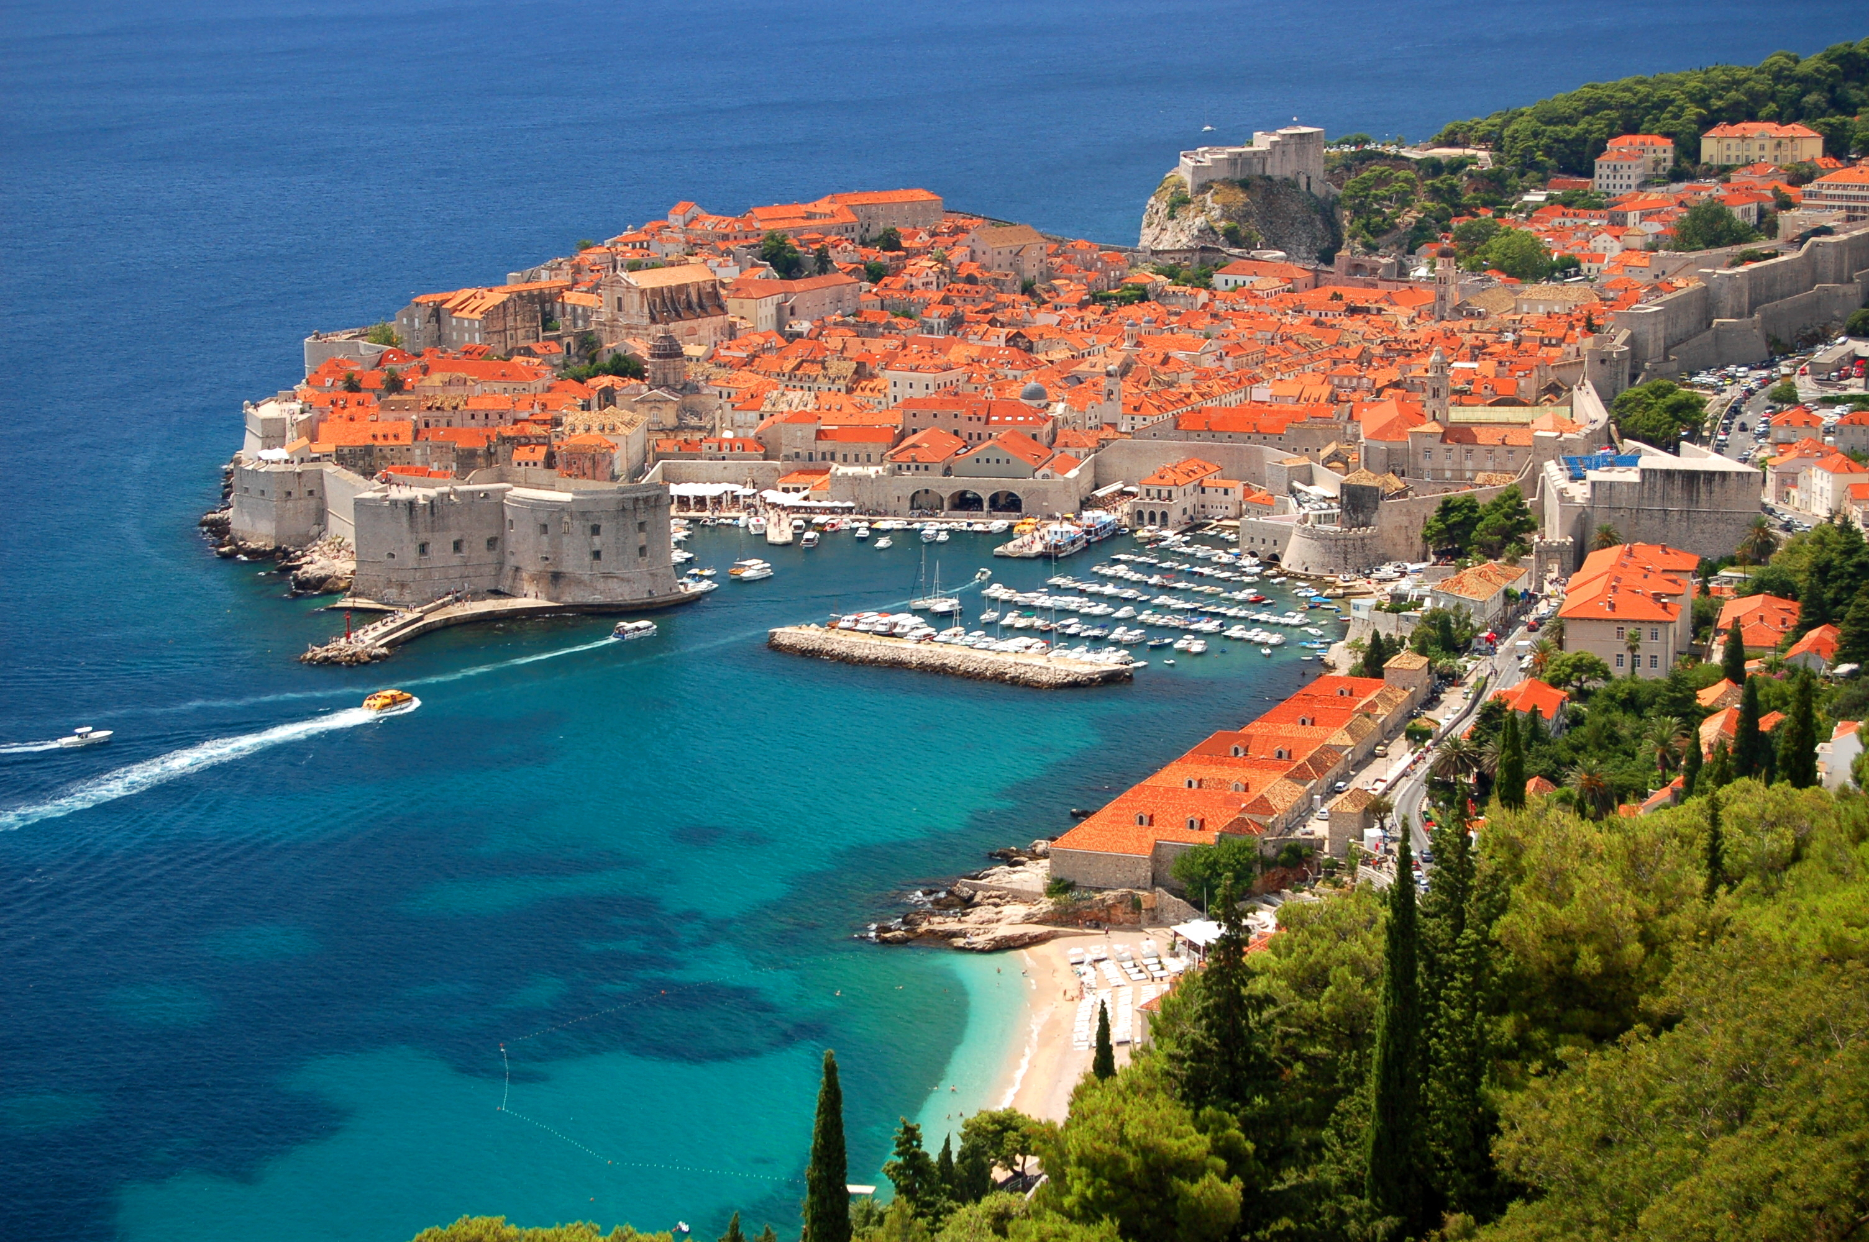Día 06: (Miércoles) KORČULA/ STON/ DUBROVNIK
Desayuno. Visita a Korčula con nuestro guía local. La preciosa ciudad medieval Korčula tiene calles adoquinadas dispuestas en la forma de espina de pescado, lo que asegura el flujo de aire fresco, y también protege de los vientos fuertes. Según la leyenda aquí nació el famoso explorador Marco Polo. Después de la visita y un tiempo libre continuaremos hacia Ston, construida en el siglo XV y rodeada por una muralla de piedra de 5,5 kilómetros, la segunda más larga del mundo. Almorzaremos en un restaurante local y después disfrutaremos de tiempo libre antes de continuar hacia Dubrovnik. Cena y alojamiento.

Día 07: (Jueves) DUBROVNIK
Desayuno. Visita panorámica por Dubrovnik, la Perla del Adriático. Nos dirigiremos hacia la Puerta de Pile, una de las puertas de entrada al casco histórico. Pasando por esta puerta nos adentramos a esta especial ciudad amurallada que casi no ha cambiado desde los tiempos medievales y que también se encuentra incluida en la lista de Patrimonio Mundial de la UNESCO. Visitaremos la Catedral, el Monasterio Franciscano y la farmacia, que es la segunda más antigua en Europa y la más antigua que aún se encuentra en funcionamiento. Luego de la visita tendremos toda la tarde libre. Podremos aprovechar este tiempo para almorzar (no incluido) en un rico restaurante, tal vez dar una vuelta por las murallas, caminar por las callecitas de la ciudad o dar una vuelta en bote. Al finalizar nuestro día tendremos la cena y alojamiento.

Día 08 (Viernes) DUBROVNIK
Desayuno. Traslado al aeropuerto de Dubrovnik para tomar su vuelo de regreso.
FIN DE NUESTROS SERVICIOS

PRECIOS POR PERSONA
En base habitación doble: €uros 2.024.00
Suplemento individual: €uros 600.00
Descuentos en salidas:
Mayo 02: - €uros 199.00
+ 2% gastos bancarios

EL PRECIO INCLUYE:
- Traslado de llegada y de salida (Aplica suplemento para traslados otros dias).
- Bus con aire acondicionado durante el recorrido.
- Guía acompañante bilingüe español/portugués durante todo el recorrido.
- Alojamiento en hoteles de categoría 4 * en habitaciones estándar con desayuno diario incluido
- 7 cenas en los hoteles menú servido (bebidas no incluidas)
- 2 almuerzos indicados en el itinerario (bebidas no incluidas) en restaurantes locales
- Maleteros en los hoteles.
- Visitas incluidas:
- Entradas: Pueblo Rastoke; Parque Nacional de Plitvice; Split el Palacio de Diocleciano, la Catedral y Templo de Jupiter; Korčula - la Catedral; Dubrovnik – la catedral y Monasterio Franciscano.
- Sim Card TuSIM (internet ilimitado) *una por habitación o reserva*


- Tarjeta básica de viaje + amparo de gastos de cancelación y/o interrupción de viaje (aplica condiciones) -74 años

EL PRECIO NO INCLUYEN:
- Tarifas aéreas domésticas o internacionales
- Visados, pasaportes
- Gastos personales como propinas a Guias y choferes
- Excursiones opcionales. Bebidas en las comidas, propinas, tasas locales
- En general ningún servicio que no este claramente indicado en el itinerario

HOTELES PREVISTOS O SIMILARES
Zagreb: Hotel Blue 4*/ Laguna 3*
Zadar: Kolovare 4*
Split: Mondo 4*/ Art 4*
Dubrovnik: Adria 4* / Splendid 4*
Korčula: Liburna 4*, Marko Polo 4*, Port 4*

CONDICIONES GENERALES:
Los servicios de este programa maneja condiciones especiales de reservas y cancelaciones, los hoteles, guías y medios de transporte se contratan y se pagan con una anticipación de 45 dias antes de la llegada de los pasajeros a destino. Posterior al pago NO SON REEMBOLSABLES por ningún motivo por lo que cualquier servicio que dentro de este margen de tiempo sea modificado, cancelado o no tomado no da derecho a ningún tipo de reembolso.

DEPOSITO:
Para realizar reservas en firme se requiere un depósito del 30% del valor total de la cotización por persona y cuyo valor será abonado al pago total.

VISAS REQUERIDAS:
Para los ciudadanos colombianos actualmente NO necesitan visa para este viaje:
LOS PAISES INTEGRANTES DEL PACTO SCHENGEN NO EXIGEN VISADO A LOS COLOMBIANOS EL PERSONAL DE INMIGRACION CONCEDE EL PERMISO SEGÚN SU CRITERIO LOS PASAJEROS DEBEN LLEVAR DOCUMENTACION QUE DEMUESTRE SU CAPACIDAD ECONOMICA DE SOSTENIMIENTO EXIGIDO POR EL PAIS DE ENTRADA
PASAPORTE CON VALIDEZ SUPERIOR A UN AÑO CON HOJAS LIBRES

REQUISITOS SANITARIOS:
SERA RESPONSABILIDAD DEL VIAJERO Y SU AGENCIA DE VIAJES CUMPLIMENTAR TODOS LOS REQUERIMIENTOS SANITARIOS REQUERIDOS PARA ESTE VIAJE YA SEA EN EL PAIS DE DESTINO COMO PAIS DE CONEXION (SI CORRESPONDE). VIAJES CELTOUR DARA INFORMACION BASICA GENERAL ANTICIPADA PERO TENIENDO EN CUENTA LOS CAMBIOS FRECUENTES DE LAS CONDICIONES DE ENTRADA DEBERAN SER CONSULTADAS CONSTANTEMENTE POR PARTE DEL VIAJERO DIAS ANTES DE LA SALIDA

IMPORTANTE:
Es responsabilidad de cada viajero, ir provisto de su pasaporte y documento de identidad preciso, vigente y dotado de todos los visados y requisitos necesarios, declinando las agencias prestatarias de servicios y operadores, toda responsabilidad, en el caso de ser rechazada por alguna autoridad la entrada en un País, por carecer de algunos de los requisitos que se precisen o defecto en el pasaporte, y será por cuenta del viajero cualquier gasto que se origine, aplicándose en estas circunstancias las condiciones establecidas para la cancelación y rechazo voluntario de los servicios.
CLAUSULA DE RESPONSABILIDAD:
APLICAN CONDICIONES GENERALES DEL FOLLETO IMPRESO DESTINOS CELTOUR 2024
La organización de estos viajes combinados ha sido realizado por VIAJES CELTOUR operador mayorista con Registro Nacional de Turismo 3487, y/o sus operadores locales, se hace responsable ante los usuarios por la total prestación de servicios descritos en el presente folleto
VIAJES CELTOUR S.A.S según lo dispuesto en el artículo 17 de la ley 679 de 2001 rechaza todas las formas de explotación, pornografía, violencia, turismo sexual y demás formas del abuso a menores de edad y advierte al turismo que es castigado conforme a las disposiciones legales vigentes.
En Viajes Celtour S.A.S estamos comprometidos:

. A prevenir la comercialización sobre el tráfico de piezas y/o bienes pertenecientes al patrimonio cultural de la nación según la ley 397 de 1997, Decreto 833 del 2001 y ley 1185 del 2008.
. A Prevenir la comercialización de especies de flora y fauna amenazadas o en peligro de extinción en Colombia e ilícito aprovechamiento de recursos naturales renovables, según la ley 17 de 1981, la resolución Ministerial No 1367 del 2000 y ley 1453 del 2011 articulo 29.
. A prevenir la explotación laboral infantil según la ley de infancia y adolescencia 1098 del 2006.
. A garantizar la protección de los derechos de una persona o grupo de personas, comunidad o pueblo, que son vulnerados en actos de racismo o discriminación ley 1482 del 2011 y la ley 1752 del 2015 castigos penales para aquellos que realicen actos de discriminación en contra de personas con discapacidad.
. Al planificar su viaje, hemos elegido proveedores que ofrecen garantías de calidad y de respeto a los derechos humanos y al medio ambiente.
En el año 2017 las Naciones Unidas durante las diferentes actividades realizadas en el Año Internacional del Turismo Sostenible para el Desarrollo (A/RES/70/193).
Cuyo interés era aspira a sensibilizar a los responsables de tomar decisiones y al público en general de la contribución del turismo sostenible al desarrollo, movilizando a la vez a todos los grupos de interés para que trabajen juntos para hacer del turismo un catalizador de cambio positivo y fomentar un cambio en las políticas, las prácticas de empresa y el comportamiento de los consumidores para promover un sector turístico más sostenible.
(1) Crecimiento económico inclusivo y sostenible.
(2) Inclusión social, empleo y reducción de la pobreza.
(3) Uso eficiente de los recursos, protección ambiental y cambio climático.
(4) Valores culturales, diversidad y patrimonio.
(5) Comprensión mutua, paz y seguridad.
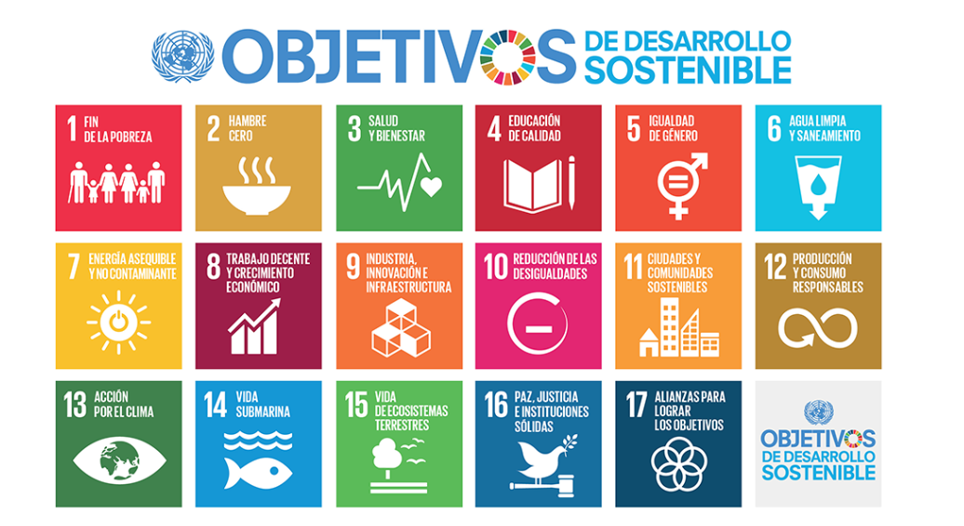
VIAJES CELTOUR SE ADHIERE A LA CAMPAÑA VIAJES Y TURISMO RESPETUOSOS CON LA NATURALEZA En diciembre de 2022, el Consejo Mundial de Viajes y Turismo (CMVT), la Organización Mundial del Turismo de las Naciones Unidas (OMT) y la Alianza para la Hostelería Sostenible anunciaron una nueva colaboración para unir a los sectores público y privado en torno a una visión compartida de viajes y turismo respetuosos con la naturaleza para detener y revertir la pérdida de biodiversidad de aquí a 2030. El sector de los viajes y el turismo se comprometieron a adoptar un enfoque del turismo positivo para la naturaleza. Esto incluye integrar salvaguardas de la biodiversidad, reducir las emisiones de carbono, mitigar el impacto de la contaminación, limitar el uso insostenible de los recursos y proteger y restaurar la naturaleza y la vida silvestre.
El sector turístico se ha comprometido a detener e invertir la pérdida de biodiversidad y a promover la conservación y restauración del medio ambiente. Su objetivo es mejorar el bienestar, los medios de subsistencia y la economía de las personas, aprovechando el potencial único del turismo como agente de cambio positivo.
Desde Viajes Celtour queremos apoyar y compartir los objetivos de esta iniciativa con nuestros clientes y amigos e invitarlos a participar a través de la web: https://www.cbd.int/doc/publications/tou-gdl-en.pdf
Adicionalmente, se invita a las personas de todo el mundo a compartir historias sobre cómo el turismo ha marcado la diferencia sus vidas.
“Viajar nos brinda recuerdos que duran toda la vida y las experiencias más increíbles para compartir. Pero ésta es solo la mitad de la historia, ya que los viajes y el turismo tienen un beneficio enormemente positivo para el mundo, mucho más allá del placer inmediato que brinda a quienes pueden explorar y descubrir personas, lugares y experiencias increíbles por sí mismos.”

